Муниципальное общеобразовательное учреждение
«Средняя общеобразовательная школа №19» (дошкольное образование)

Детско-родительский проект

Проект «Развитие читательского интереса у детей»
(подготовительная группа компенсирующей направленности для детей с ТНР)

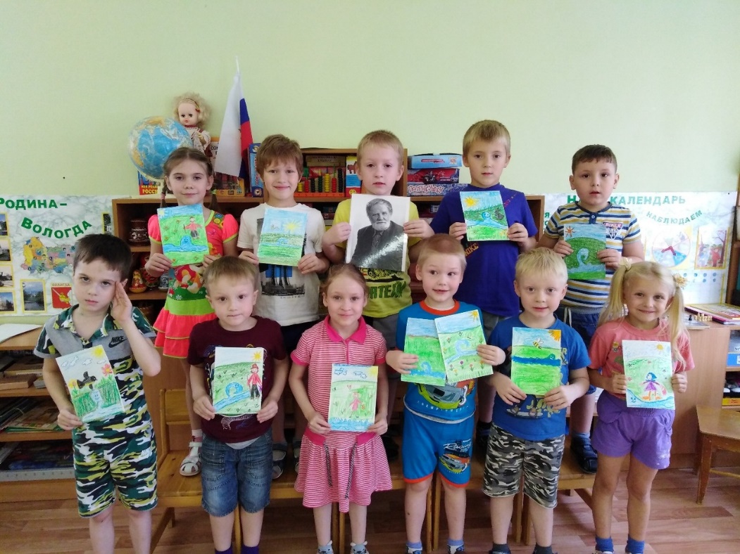
Воспитатели: Воронина Юлия Юрьевна

Проект «Развитие читательского интереса у детей»

Вид проекта: практико-ориентированный
Продолжительность проекта: долгосрочный (1 год)
Участники проекта:
- дети подготовительной к школе группы,
- воспитатели,
- родители воспитанников,
- сотрудники библиотеки.
Актуальность проекта:
Процесс общения ребёнка-дошкольника с книгой – это процесс становления в нём личности. О важнейшей роли книги в формировании человека говорилось еще во времена Ярослава Мудрого. Книга должна войти в мир ребёнка как можно раньше, обогатить этот мир, сделать его интересным, полным необычайных открытий. Ребёнок должен любить книгу, тянуться к ней.
Но, как известно, современные дети всё чаще проводят своё время за компьютерными играми, просмотром телепередач и всё реже читают книги.
В условиях, когда создаются целые электронные библиотеки, трудно заставить ребёнка взять в руки книгу, тем более ребенка – дошкольника, т.к. он является своеобразным читателем. Слово «читатель» по отношению к дошкольному возрасту условно. В действительности это слушатель, чья встреча с книгой полностью определяется взрослым человеком, начиная от выбора текста для чтения и кончая продолжительностью общения с книгой. Вкус, интерес к произведению, его трактовка, умение ориентироваться в круге детского чтения, создание системы чтения – всё это во власти взрослого. От взрослого в большей степени зависит и то, станет ли ребёнок настоящим, увлечённым читателем или встреча с книгой в дошкольном детстве мелькнёт случайным, ничего не значащим эпизодом в его жизни.
От установок взрослого также зависит и то, какое отношение к процессу чтения, к литературе вырабатывается у ребёнка.
На сегодняшний день актуальность решения этой проблемы очевидна, ведь чтение связано не только с грамотностью и образованностью. Оно формирует идеалы, расширяет кругозор, обогащает внутренний мир человека. В книгах заключено особое очарование: книги вызывают в нас наслаждение, они разговаривают с нами, дают нам добрый совет, они становятся живыми друзьями для нас.
В детском саду было проведено анкетирование детей и родителей с целью определения степени влияния книг на формирование нравственных представлений детей, которое показало, что 80 % детей и родителей отдают предпочтение просмотру телевизора и играм на компьютере. У современных детей телевизор и компьютер, как фон жизни, их воспринимают как членов семьи, многие кушают, играют и даже засыпают под его звуки. Только 20 % из опрошенных отдали предпочтение чтению книг. Все эти факты послужили разработке данного проекта.
Нам необходимо найти эффективные формы работы по приобщению детей к чтению, увлекая этим дошкольников и их родителей.
Цель:
Формирование устойчивого интереса ребёнка к литературе, как виду искусства. Привлечение родителей к поддержанию детского интереса к книге, к чтению, в том числе семейному.
Задачи:
- Приобщать детей к книжной культуре, воспитывать грамотного читателя.
- Повысить эффективность работы по приобщению детей к книге во взаимодействии всех участников образовательного процесса: педагогов, детей, родителей.
- Совершенствовать стиль партнёрских отношений с семьёй, культурными и общественными организациями, способствующими воспитанию у детей интереса к художественной литературе.
- Способствовать поддержанию традиций семейного чтения.
- Повысить культуру речи родителей и детей.
- Воспитывать бережное отношение к книге как результату труда многих людей.
Предполагаемый результат (на уровне детей):
- Повышение интереса детей к художественной литературе.
- Разработка системы работы с книгой.
- Повышение компетентности членов семьи в вопросах воспитания грамотного читателя, речевого развития ребёнка.
- Возрождение домашнего чтения.
- Позитивные изменения в речи детей.
Предполагаемый результат (на уровне родителей):
- Повышение интереса к мероприятиям, проводимым городской библиотекой
- Активизация семейного домашнего чтения
- Повышение родительской компетенции в вопросах развития читательского интереса у детей
План реализации проекта
Эта работа предполагает наличие трех этапов, каждый из которых включает в себя определенные задачи и алгоритм действий:
- Подготовительный.
- Основной
- Заключительный.

Содержание | Задачи | Сроки | Ответственные
- Подготовительный этап
1.Составление плана реализации проекта.  2.Изучение методической литературы по теме.  3. Анкетирование родителей «Место книги в вашей семье».  4.Беседа с детьми «Моя любимая книга»  5.Составление плана совместных мероприятий с детской библиотекой  6. Проведение самоанализа состояния книжного уголка в группе в соответствии с возрастом детей, спецификой работы | - Познакомить участников образовательного процесса с проектом;  -изучить мнение всех участников образовательного процесса по проблеме;  - подобрать методическое обеспечение проекта;  - разработать перспективные планы, план совместной работы с детской библиотекой, конспекты мероприятий, консультации, положение конкурса; | Август-сентябрь | воспитатели подготовительных групп
- Основной этап
1.Оформление уголка чтения в группе в соответствии с современными требованиями.  2.Оформление тематических выставок, посвящённых творчеству писателей.  3. Выставки детских рисунков по мотивам прочитанных произведений.  4. Составление памятки для родителей: «Примерный список детской художественной литературы.  5.Открытые просмотры непосредственно образовательной деятельности по ознакомлению с художественной литературой с участием родителей.  6.Консультации для родителей «Развивающие функции художественной литературы».  7.Посещение мероприятий, организуемых на базе детской библиотеки в соответствии с темой недели. (План совместной работы с библиотекой)  9. Проведение развлечения для детей совместно с родителями «В гостях у королевы книги».  10.КВН «Вечер сказок и загадок». | Пополнить фонд художественной литературы  - Систематизировать материал по темам  - Активизировать всех участников образовательного процесса в реализации проекта. | Октябрь- май | воспитатели, родители,  воспитатели подготовительных групп,  библиотекарь  родители  Родители  Библиотекарь  воспитатели
III Заключительный
1.Проведение повторного анкетирования, опроса, бесед со всеми участниками образовательного процесса.  2.Подведение итогов реализации проекта | - Изучить отношение всех участников образовательного процесса к проекту.  - Выявление удовлетворённости всех участников образовательного процесса результатами реализованного проекта.  -Анализ эффективности реализации проекта.  -Обобщить и распространить накопленный опыт по формированию устойчивого интереса у детей к книгам. | Май | Воспитатели

План совместной работы с МБУК «Централизованной библиотечной системой г. Вологды» городской библиотекой №3
Цель:
- Привлечь детей к книге, закрепить интерес к чтению, в том числе семейному.

Формы работы: чтение вслух, викторины, конкурсы, литературные утренники, творческие занятия.

№ | Тема недели | Темы мероприятий, содержание | Сроки | Участие родителей | Ответственные
1. | «Осень» | Библиочас  Экскурсия по библиотеке. Рассказ о книгах детского абонемента, обзор детских журналов, литературное чтение | 04.10.2017г. | Организация посещения библиотеки с детьми в выходной | Библиотекарь Жирова И.В.  Воспитатели:  Воронина Ю.Ю  Обоева М.М.  родители
2. | «Осень» | «Рубцовская осень»  Литературная гостиная к дню рождения Н.Рубцова | 18.10.2017г. | Разучивание стихотворений, совместное творчество «Иллюстрируем стихи Н.Рубцова»
3. | «День народного единства» | «День народного единства».  История праздника | 01.11.2017 | Видеоролик «Стихи о России»
4. | «Домашние животные и их детёныши» | «Животные в произведениях В.И.Белова» | 15.11.2017г. | Участие в выставке рисунков, домашнее чтение
5. | «Разные материалы и изделия из них» | «Лукошко загадок».  Загадки, викторины, кроссворд, игры | 29.11.2017г. | Сбор загадок родителями по лексическим темам
6. | «Новый год» | Мини-проект «День рождения Волшебника. | 13.12.2017г. | Творческая выставка поделок
7. | «Новый год» | «Новогодний экспресс».  Новый год в разных странах мира. | 27.12.2017г. | Акция «Новый год на обложке ккиги»
8. | «Зима» | Конкурс чтецов « Зимушка» | 17.01.2018г. | Разучивание стихотворений
9. | «Народная культура и традиции» | «Сказки ладные-сказки складные».  (сотворчество с родителями – зимние сказки) | 31.01.2018г. | Конкурс «Сочиняем сказки всей семьей»
10. | «День защитника Отечества» | «Богатыри» (знакомство с былинами) | 14.02.2018г. | Домашнее чтение былин
11. | «Опасные ситуации» | «Основы безопасной жизнедеятельности. Знает каждый гражданин важный номер 01.»  С. Маршак «Рассказ о неизвестном герое». ОБЖ | 28.02.2018г. | Помощь родителей  В организации и проведении развлечения «Юные пожарные»
13. | «Весна». | «В гости к нам идёт весна!»  Весна в рассказах, стихах, живописи, музыке. | 14.03.2018г. | Участие родителей в литературной гостиной «В гости к нам идёт весна!»
14. | «Весна». | Неделя детской книги. Любимые книги и писатели детства  (А.Л.Барто) | 28.03.2018г | Совместное творчество «Мой любимое стихотворение «А.Барто»
15. | «День космонавтики». | «День Космонавтики»  Первые покорители космоса. История освоения полётов | 11.04.2018г. | Литературная копилка (подбор текстового материала о космосе, космонавтах)
16. | «Здоровье главная ценность» | «Вход неряхам запрещён!»  Беседа с детьми о здоровье. Чтение сказки К.И. Чуковского «Мойдодыр» | 25.04.2018г. | Домашнее чтение, участие в инсценировке.
17. | «До свидания, детский сад! Здравствуй школа!» | «Творческая мастерская»  Изготовление закладки для книг | 23.05.2018г. | Участие родителей в мастер-классе «Закладка»

Анкета для родителей «Место книги в вашей семье»
Уважаемые родители!
Просим вас ответить на вопросы анкеты:
1. Читаете ли вы ребёнку книги? Если да, то как часто:
- ежедневно
- несколько раз в неделю
- редко, когда есть время
2. Вы читаете детям книги:
- по просьбе ребенка
- по своей инициативе
3. Обсуждаете ли вы прочитанное с ребёнком?
4.Есть ли у ребёнка домашняя библиотека? Сколько книг (приблизительно) она включает? Каких жанров (стихи, сказки и т.д.)
5. Какие книги предпочитает ваш ребёнок:
- сказки
- стихи
- литературу о природе
- энциклопедии, книги познавательного содержания
- нет определённых предпочтений
6. Рассказывает ли ваш ребёнок о тех книгах, которые прочитали в детском саду? _________________________________________________
7. Ходите вы с ребёнком в библиотеку? ___________________________
8. Читаете ли вы с ребёнком произведения для длительного чтения? Если да, то какие последние произведения вы прочитали? ____________________________________________________
Спасибо за сотрудничество!

Материал консультации для родителей
«Развивающие функции художественной литературы»

Наступила новая эра – эра электронной культуры. На ее пороге важны и благодарная память о книге, и творческий поиск возможностей укрепления ее будущего. Потому что, перестав читать, человек незаметно для себя может престать быть Человеком с большой буквы или же вовсе не сформироваться.
С самого раннего детства мы – взрослые вводим ребенка в удивительный мир книги, начиная с рассматривания красочных иллюстраций, а затем и к самому прочтению произведения. Дети очень любят слушать то, что им читают взрослые – народные сказки, рассказы, стихи… нередко требуют перечитывать полюбившиеся им тексты. Лишь позже, несколько раз прочитав ее вместе с взрослым, ребенок, чинно переворачивая каждую страницу, будет «читать» ее, проговаривая знакомый текст. В этом ему помогают красочные картинки, напоминающие развитие сюжета.
В своей практике вы не раз сталкивались с тем, что многие дети вместо игрушек приносят в д/с книжки из своей домашней библиотечки. Насколько удивительны они! Это и различные детские познавательные энциклопедии, написанные в доступной для малышей форме, и любимые сказки, и исторические книги про рыцарей, и про любимых мальчишками динозавров и т.д. и воспитатель старается это не оставить без внимания. Ведь ребенок ждет того момента, когда воспитатель вместе с детьми, усевшись в укромном уголке, начнет рассматривать и читать его книгу. Интересное содержание, богатство фантазии, яркие художественные образы привлекают внимание ребенка, доставляют ему радость и в то же время оказывают на него воспитательное воздействие.
В.Г. Белинский в свое время говорил о том, что детская книга пишется для воспитания, а «воспитание – великое дело: им решается участь человека».
Именно художественная литература питает ум и воображение ребенка, открывая ему новые миры, образы и модели поведения, являясь мощным средством духовного развития личности.
Нравственное, интеллектуальное, эстетическое развитие детей и подростков напрямую связано с получаемой ими духовной пищей.
Функции художественной литературы в развитии детей столь широки и неотделимы друг от друга, что лишь условно их можно разделить на познавательно-нравственную и эстетическую.

К познавательно-нравственной функции можно отнести:

- Развитие и активизацию воображения, образного мышления (использование на занятиях условных заместителей-символических обозначений персонажей сказок), кроме того, ребенок может включаться в совместную со взрослым литературно-художественную деятельность. Например, игра в историю с продолжением. Читаем начало сказки и просим придумать ей окончание, только чтобы у каждого было свое…;
- Расширение представлений о мире. (Примером может служить произведение Б.Житкова «Что я видел», рассказывающее о мальчике Алеше, который путешествовал в Москву и на Украину). Это произведение является своеобразной энциклопедией для детей;
- Освоение моделей человеческого поведения в разных обстоятельствах. (Примером могут служить произведения С.Михалкова, В.Маяковского, К.Чуковского и мн. других авторов);
- Формирование эмоционально-ценностных установок по отношению к разным аспектам действительности, природному и рукотворному миру, миру человеческих отношений (С.Маршак «Вчера и сегодня»);

К эстетической функции относится приобщение к словесному искусству как таковому в его различных формах:

- Выделение в художественных произведениях средств художественной выразительности – эпитетов и сравнений – и активное их применение детьми при пересказе сказок, описании предметов, игрушек, ответах на вопросы, сочинении историй;
- Эмоционально выразительное чтение и рассказывание. С одной стороны, это заучивание и чтение отдельных стихотворений, с другой – участие в драматизации с индивидуальными ролями, требующими от детей интонационной и мимической выразительности;
- Воспитание культуры чувств и переживаний (ребенок живет жизнью героев, сам как бы становится участником предаваемых событий, волнуется, переживает, радуется, грустит, сочувствует добру, осуждает зло.)

Реализация этих развивающих функций осуществляется за счет смысловой наполненности и структуры художественных текстов.
По словам известного литературоведа Ю.М. Лотмана, художественные тексты обладают свойствами «сгущенной информативности», т.е. содержат столько сведений о мире, сколько же может дать ограниченный временем и пространством реальный опыт. Отсюда художественные тексты – при правильном их подборе – могут охватить если не все, то большую часть образовательных тематических содержаний, которые необходимо освоить детям.
Используя художественные тексты как готовый культурный материал, воспитатель выступает проводником детей в миры, создаваемые книгой, а как партнер вместе с детьми удивляется восхищается, огорчается, сопереживает персонажам в происходящих с ними событиях.
Персонажи больших художественных произведений для детей- обычно удивительные экспериментаторы, исследователи,
путешественники. Поэтому события, происходящие с ними в том мире, в котором они живут, могут послужить мотивом, отправным моментом для интересной деятельности взрослого с детьми.

Например:

- Неужели работник смог так легко справиться с Самоделкиным с помощью простого магнита? (Ю. Дружков. Приключения Карандаша и Самоделкина)
- Давайте посмотрим, как действует магнит: обладает ли он такой « волшебной» силой на самом деле?

- На чем только не путешествовал Алеша-Почемучка (Б.Житков. «Что я видел»).
- Попробуем разобраться в этих видах транспорта. Отличный повод для классификационной работы.

- Удачно ли выбрал Винни-Пух плавательное средство для спасения от наводнения? (А.Милн. Винни-Пух и все-все-все.) Что надежнее – пустой горшок или зонтик? Не утонет ли пустой горшок? Почему один предмет тонет, а другой – нет?
(Можно провести эксперимент).

Художественные тексты предоставляют много поводов и для интересной продуктивной деятельности. Взять хотя бы сказку «Заюшкина избушка» и предложить детям помочь лисе исправиться – смастерить для лисы домик не хуже, чем у зайчика. (Предложить для этого весь необходимый материал: карандаши, пластилин, строительный материал).
Финал сказки: лиса и зайчик подружились. Можно придумывать и мастерить из картона, цветной бумаги и др. материалов атрибуты персонажей, чтобы потом поиграть, поставить спектакль по мотивам прочитанной книги. Иначе говоря, чтение художественной литературы выступает как одна из форм совместной партнерской деятельности взрослого с детьми.
В больших текстах можно обнаружить кладезь интригующих тем, поводов для организации с детьми интересной познавательно-исследовательской и продуктивной деятельности.
Разумеется, чтобы подбирать художественные произведения для чтения и использовать их как смысловой фон для других видов деятельности, воспитатель сам должен хорошо ориентироваться в текстах, по крайней мере, прочитывать их заранее и определять, какие из них придутся по душе детям его группы.
Важно, чтобы чтение не стало принудительным занятием: Книга должна развивать ребенка, но и одновременно – доставлять удовольствие.
В связи с этим представляется целесообразным определить некоторые общие методические требования:

- Чтение художественных текстов должно быть ежедневным, чтобы войти в привычку, создать ритуал жизни группы;
- Время для чтения должно быть определено в распорядке дня;
- Чтение должно проходить в непринужденной обстановке (дети располагаются вблизи взрослого как им удобно); каждый ребенок добровольно присоединяется к читающему, это не вменяется ему в обязанность. Не желающие в данный момент слушать чтение обязательно соблюдают правило: заниматься своими делами тихо, не мешая остальным;
- Читая книгу, воспитатель выступает как партнер детей по восприятию ее содержания (проявляет соответствующие эмоции – удивление, изумление, сострадание и т.п.), монотонное, механическое (отчужденное) чтение может отбить у детей охоту слушать даже самую интересную книгу;
- Воспитатель сам подбирает подходящие для детей его группы художественные тексты, сам определяет последовательность их чтения, руководствуясь принципом чередования: большие литературные формы для длительного (продолжающегося) чтения – малые литературные формы для непродолжительного; целесообразно также чередовать стихотворные и прозаические произведения. В зависимости от интереса и пожеланий детей можно возвращаться к ранее прочитанным текстам;
- При подборе и планировании последовательности чтения художественных текстов воспитатель руководствуется происходящими событиями (праздники, памятные даты), тематическими циклами, намеченными для познавательно-исследовательской деятельности, и направленностью актуальных интересов детей группы. Список подобранных текстов постоянно корректируется педагогом, с учетом появляющихся у детей вопросов, возникающих в группе конфликтов и коллизий, решение которых может быть подсказано книгой;
- В каждой группе всегда должно быть несколько сборников художественных текстов из рекомендательного списка (стихи, фольклорные и авторские сказки, рассказы детских писателей), из которых воспитатель, реагируя на актуальную ситуацию, может в любой момент выбрать подходящее произведение. Хрестоматия не должна быть единственным или основным источником художественных текстов.

